实 验 报 告

课程名称：计算机程序设计实验
实 验 一：程序设计基础
年 级：2020级
学生姓名：
学 号：
专 业：计算机科学与技术
指导教师：
学 期：2020－2021学年秋季学期
成 绩：

云南大学

实 验 一：程序设计基础
- 实验目的:
- 熟悉C编程环境，掌握IDE的安装和使用方法
- 掌握简单C程序的编辑、编译和运行方法

- 实验内容
- 熟练掌握安装一个C 语言集成开发环境，并熟悉集成开发环境的基本使用技巧；
- 练习实例程序“Hello world”。
- 选做以下练习题：

（1）编程输出“我的信息”，包括姓名、性别、专业名称和课程名称，格式为：
姓名：
性别：
专业名称：
课程名称：

（2）编程计算并输出16.8与27.5两个数的和、差、积、商， 要求输出界面
和是： 差是：
积是： 商是：

- 实验结果（要求粘贴运行界面及输出的运行结果）

- 实验小结（要求列出通过本实验学到的编程经验）

附录：（这玩意看看就好，现在谁还用Visual C++啊，Code Blocks比这强10倍）
用Microsoft Visual C++ 2008 Express 编写C语言程序
Note: Microsoft Visual C++ 2008 Express can be downloaded from Microsoft website at:
http://www.microsoft.com/express/download/

1. Start Visual C++ 2008 Express
2. Build a new project: File/New/Project
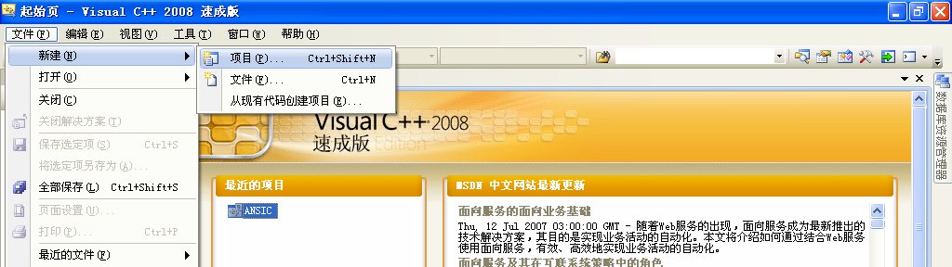

3. Select Win32 Console Application, and choose a folder to save it.
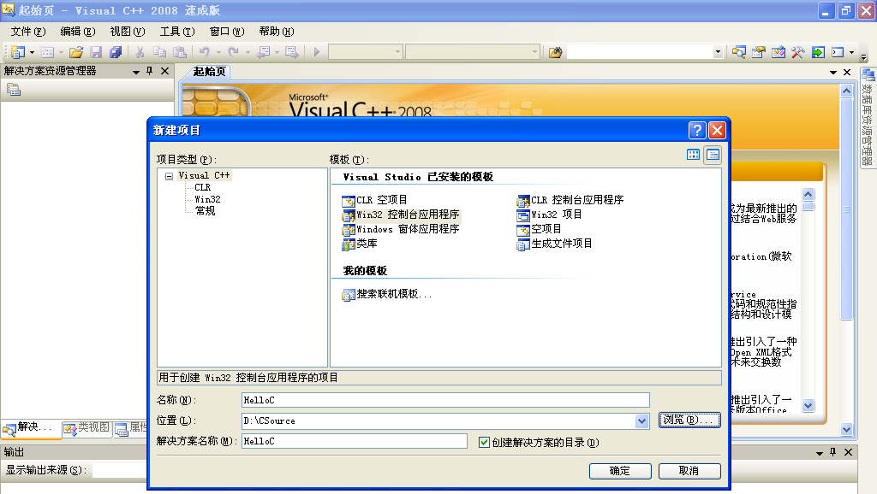

4. Make sure Console Application and Empty project are selected under Application Configuration.
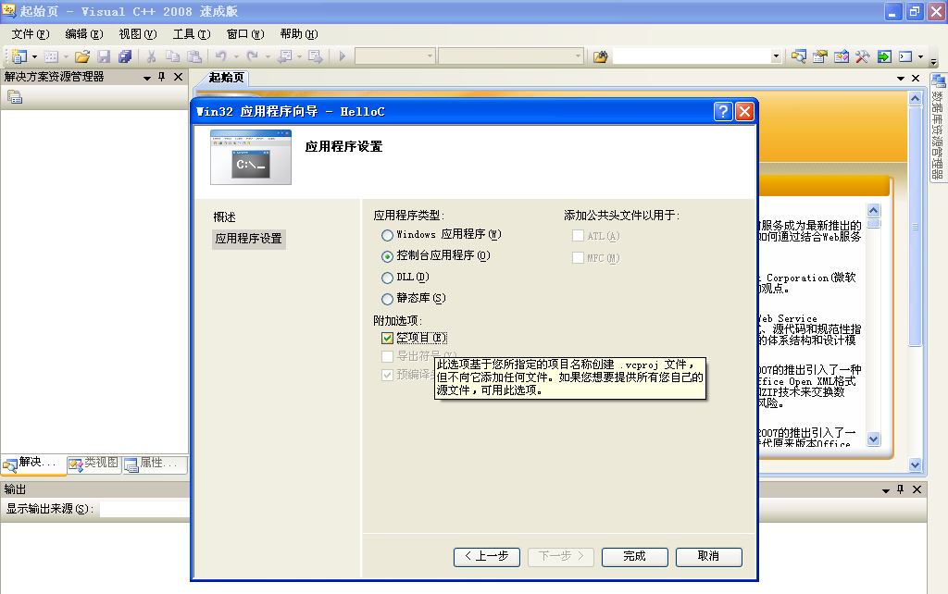

5. Once the above step is finished, add a new item from Source/Add/New Item.
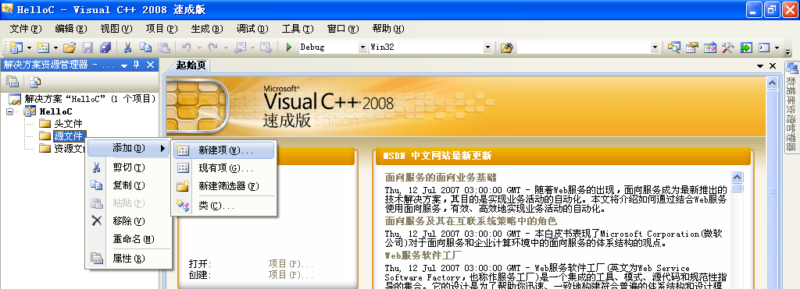

6. Select C++ file, but give it a name with .c as extension.
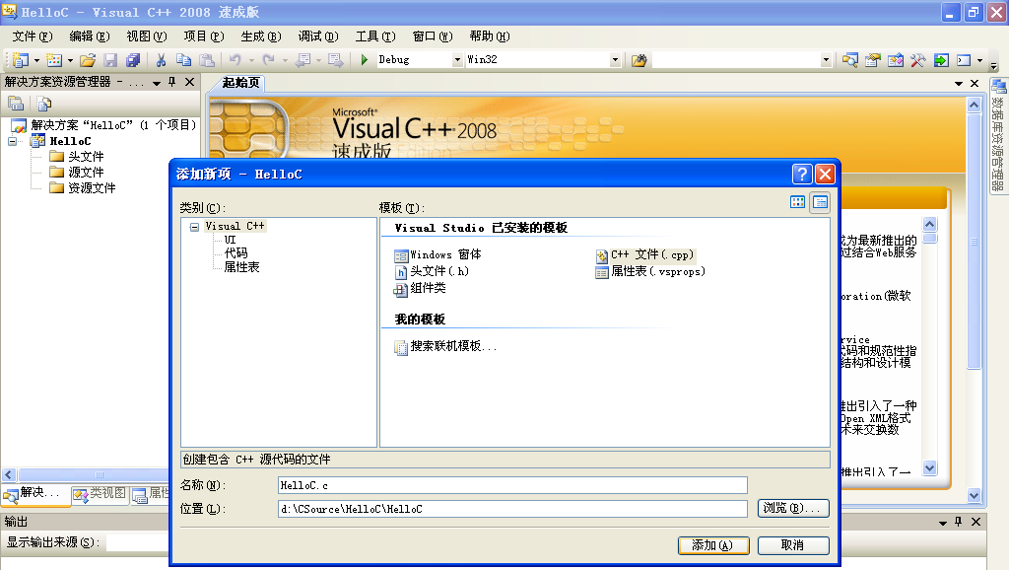

7. Now you can code the ANSI C program.
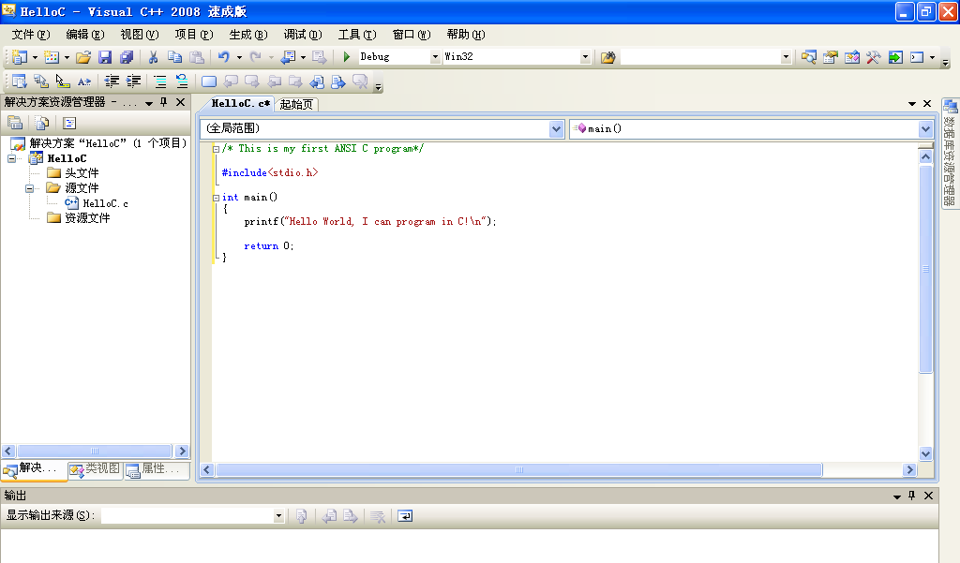

8. Now build the solution from Build/Build Solution or press F7 key.
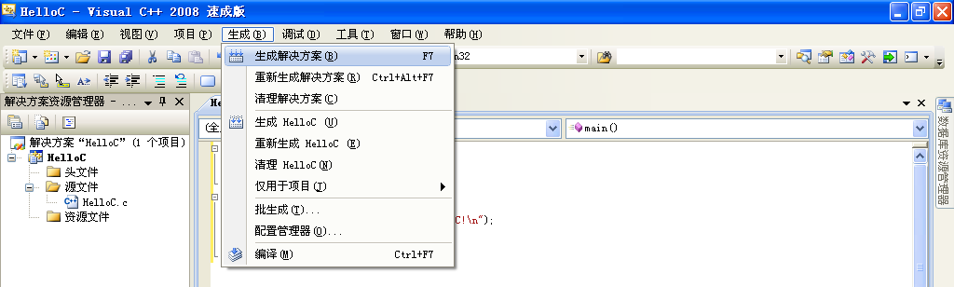

9. Build information will be displayed.
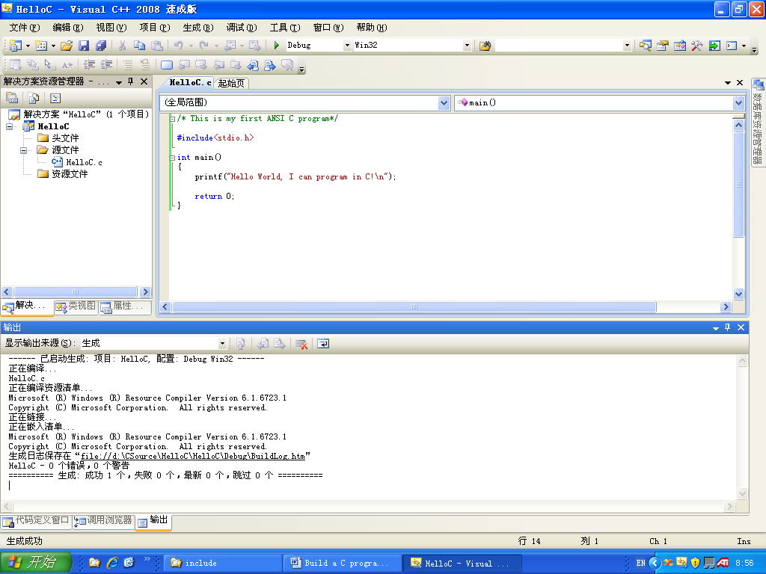

10. Run the program by chose Debug/Run or Ctrl+5. You may not see the console window if you chose Start debug or F5.
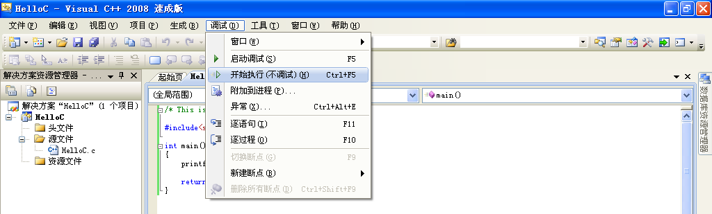

11. Here is the result.
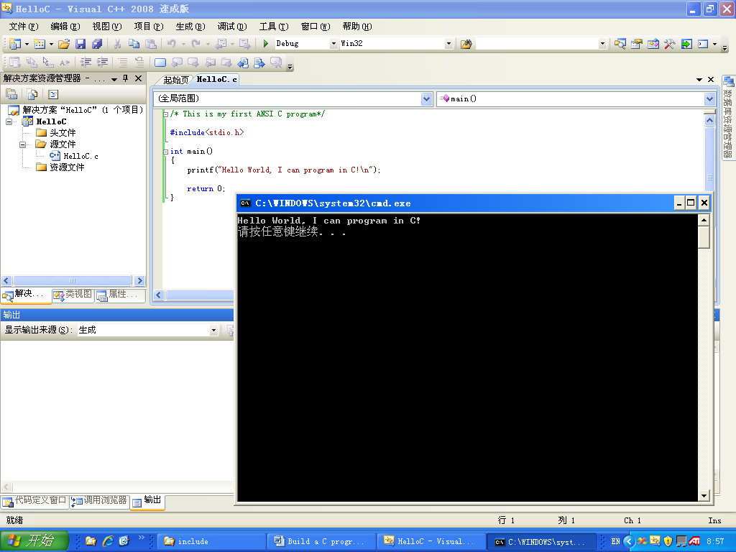

Congratulations! You have done great job! Start you programming journey now. Have Fun!

